Der Umweltgemeinderat informiert.

Regenwasser einfach in den Kanal zu leiten, ist Verschwendung. Es kann als Gießwasser im Garten helfen unsere Trinkwasserreserven zu schonen oder durch Versickerung auf dem eigenen Grund den lokalen und regionalen Grundwasserhaushalt positiv beeinflussen.

Ihr

Umweltgemeinderat
Max Mustermann

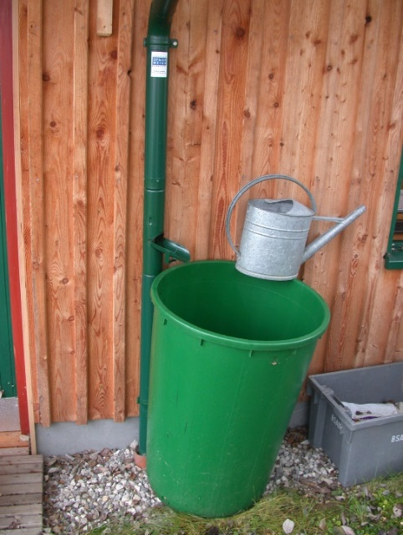
Fließ nicht fort – bleib im Ort

Nutzung und Versickerung von Regenwasser

Regenwasser für den Garten
Die Nutzung von Regenwasser im Garten ist eine sinnvolle Maßnahme, bei der sich erhebliche Mengen an Trinkwasser in einem Haushalt einsparen lassen. Das Regenwasser wird über die Dachfläche gesammelt, mechanisch gefiltert und in einem unterirdischen Behälter gespeichert. Eine Tauchpumpe sorgt für die Förderung zu den Verbrauchsstellen. Ist der Behälter leer, schaltet die Anlage auf Leitungsbetrieb um.
Versickerung von Regenwasser
Die Niederschläge von heute sind das Grundwasser von morgen. Die Vorteile der Versickerung vor Ort liegen vor allem in einer Stabilisierung des lokalen und regionalen Grundwasserhaushalts. Zudem kann die Abwasserkanalisation geringer dimensioniert werden. Versickerungselemente können eine gestalterische Bereicherung im Garten darstellen oder unauffällig in den Garten integriert werden.
.

© eNu

Entlastung von Kläranlagen und Gewässern
Bei Starkniederschlägen wirken Regenwassersammelanlagen als Rückhaltebecken. Es kommt zu einer Entlastung der Kanalisation und der Kläranlagen. Die Qualität der Gewässer steigt, weil Kläranlagen bei starken Regenfällen weniger unvollständig gereinigtes Abwasser abgeben. Wer in Niederösterreich das Regenwasser nicht in die Kanalisation einleitet, sondern am eigenen Grund versickert, kann seine Abwassergebühren um bis zu 10 Prozent reduzieren.

